文件号：AQ-WI-RD-16091801

密 级：秘密



**《水环境在线监测系统》**

**V2.5建设计划**

**徐琳金**

**2016年9月**

**文件修改记录**

|  |  |  |  |  |
| --- | --- | --- | --- | --- |
| **修改章节** | **修改日期** | **修改者** | **修改后版本** | **修改内容描述** |
|  |  |  |  |  |
|  |  |  |  |  |
|  |  |  |  |  |
|  |  |  |  |  |
|  |  |  |  |  |
|  |  |  |  |  |
|  |  |  |  |  |
|  |  |  |  |  |
|  |  |  |  |  |
|  |  |  |  |  |

**目录**

1 项目概述 1

1.1. 项目背景 1

1.2. 文档目的 1

2 新增功能需求 1

1.1. 系统首页 2

1.2. 站点首页 2

1.3. GIS地图服务 3

1.4. 实验室数据比对 4

1.5. 数据版本 4

1.6. 系统日志 5

1.7. 丰富的数据统计报表 5

3 系统结构 8

3.1 系统应用流程 8

3.2 元数据结构 8

3.3 数据读取模块 9

3.4 权限控制模块 10

4 关键技术 10

5 项目阶段和里程碑 11

1.8. 研发流程规范 11

6 项目资源成本 11

7 参考文件 12

# 项目概述

## 项目背景

辽河在线监测系统二期软件项目，随着项目运转，以及数据量的不断增加，暴露出很多问题，主要是性能和功能两方面。主要是系统运行速度慢，系统功能单一等问题。

1. 性能缺陷

* 数据库采用单一的MySql数据，能够存储百万级的数据，但是不具备灾备的能力。
* 应用服务采用的是Tomcat服务，能够承受100左右的访问量，没有做集群不具备灾备的能力。

1. 功能缺陷

* 缺乏GIS系统，GIS系统能够显著提高用户的感官效果。
* 缺乏模型，应增加水文、气象模型、赤潮模型等。
* 预警方式较为单一。

## 文档目的

根据研发部现有的人力资源和项目建设时间，规划水环境在线监测系统三期的建设计划，规划合理的功能实现和系统结构。规范建设流程，明晰成本，保证产品在指定时间内，高质量完成。

# 新增功能需求

本期项目在二期的基础上进行修改，技术框架和关键技术不做变动，相比二期增加多站点、GIS、日志、数据版本、等重大功能升级，增加以下功能需求：



## 系统首页

1. 展示当前系统所有站点的基本信息。
2. 站点树形菜单分为“行政地区”和“功能区域”两部分组成，行政地区根据行政级别显示站点，功能区域根据站点所属的功能区进行显示。
3. 以地图形式展示站点的数据，如有必要可以增加水文等模型。
4. 展示预警告警信息。
5. 展示系统维护信息。

效果图：

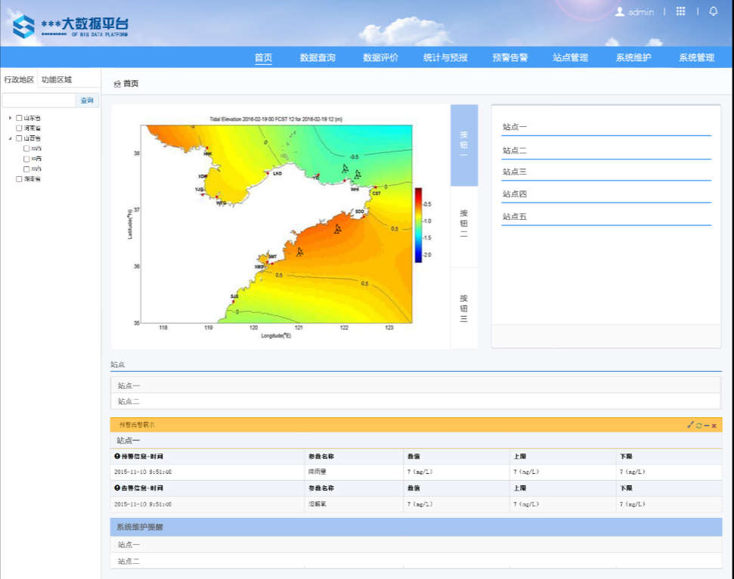

## 站点首页

1. 展示当前站点的基本信息。
2. 站点树形菜单分为“行政地区”和“功能区域”两部分组成，行政地区根据行政级别显示站点，功能区域根据站点所属的功能区进行显示。
3. 以地图形式展示站点的数据，如有必要可以增加水文等模型。
4. 展示预警告警信息。
5. 展示系统维护信息。

效果图：

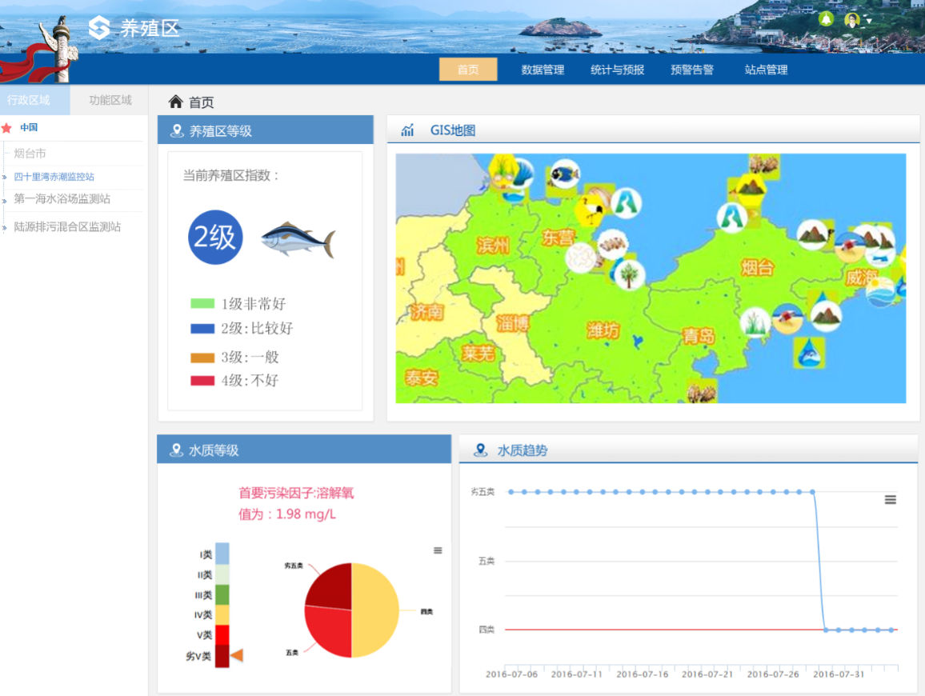

## GIS地图服务

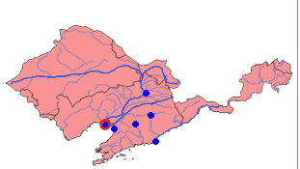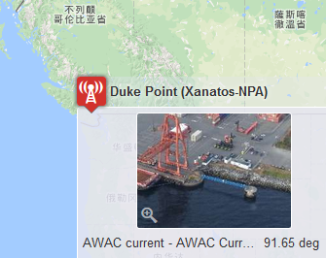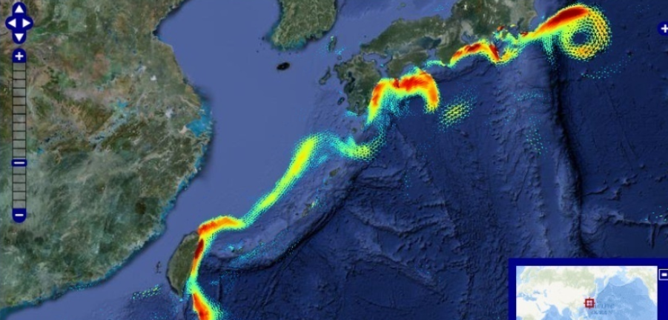

1. 展示站点的地理位置信息。
2. 概要展示站点的水质等级信息。
3. 展示站点周围的水域环境变化。

## 实验室数据比对

1. 批量录入实验室测试参数数据。
2. 以折线图的形式展示实验室参数数据与站点历史数据的数据对比。

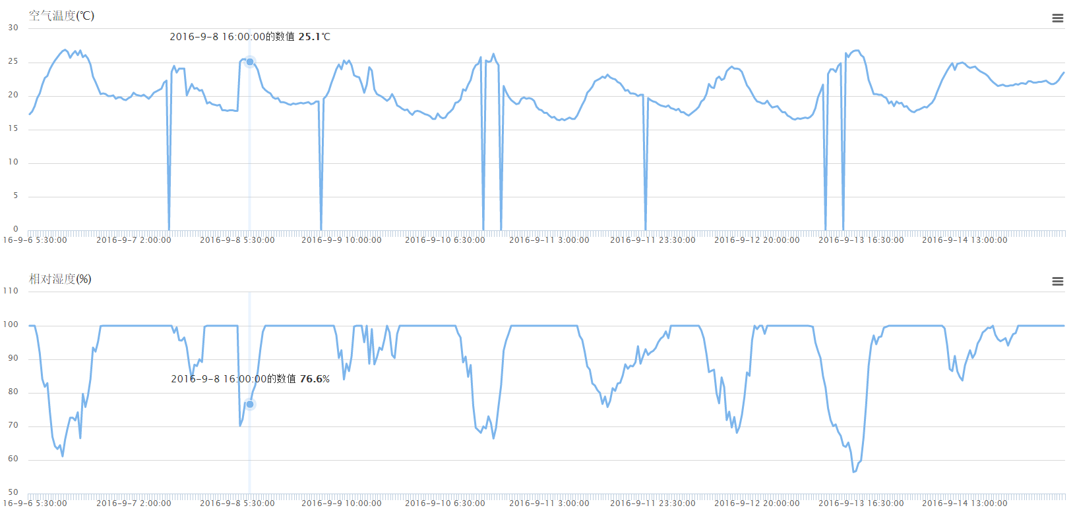

## 数据版本

目前的系统无法区分自动监测数据、手动监测数据、异常数据、人工监测数据等类型，增加数据版本功能，根据监测设备、维护周期、自动监测周期、手动控制类型、其他数据来源等类型等创建数据版本。用户可以选择版本，进行数据处理和展示。

二期系统目前只有自动检测数据一个来源，这已经不能适应实验室数据对比功能以及手动检测数据功能。这就需要在元数据中添加数据版本功能。

数据版本用于区分自动监测数据、手动检测数据、异常数据、人工检测数据等类型。数据版本可以根据站点、监测设备、数据来源等创建数据版本。用户可以选择数据版本，进行数据展示和处理。

## 系统日志

1. ，记录系统人员的登录日志。

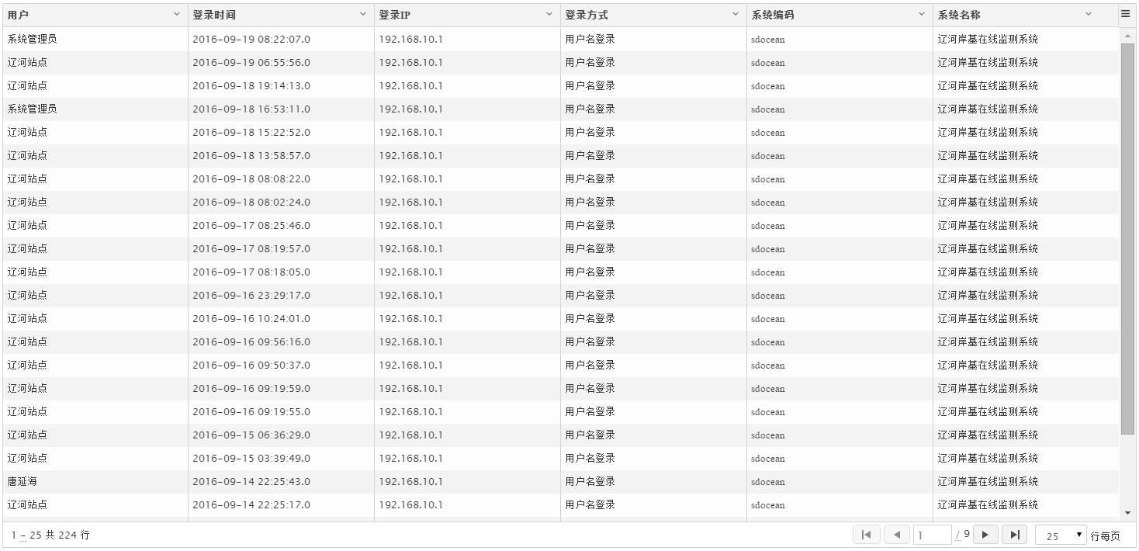

1. 记录系统用户的操作日志。

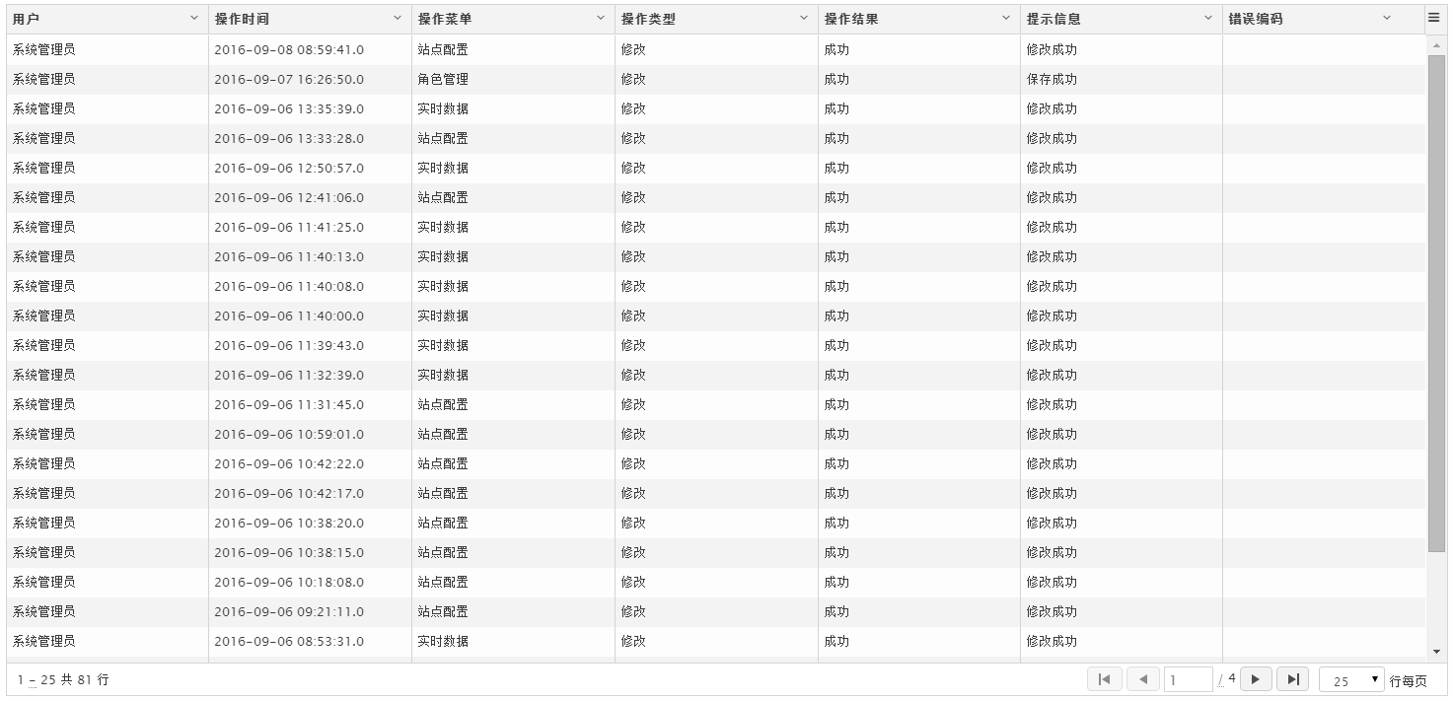

## 丰富的数据统计报表

1. 展示监测参数的实时数据。

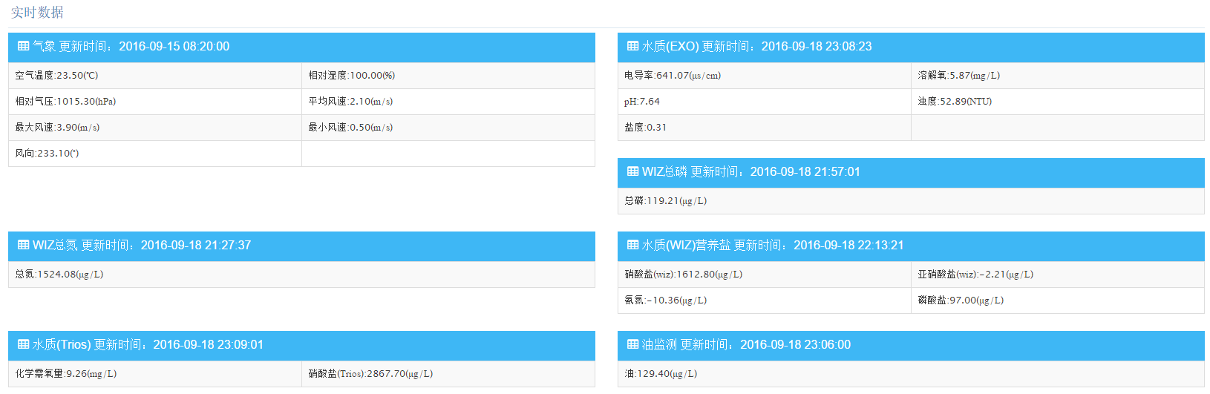

1. 展示监测参数的历史纪录。

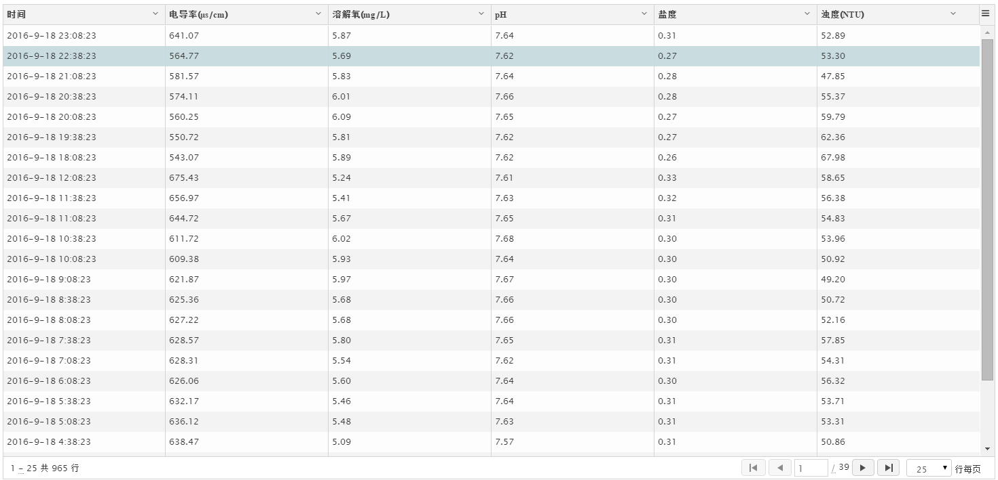

1. 以参数为粒度，以表格的形式展示不同参数在一段时间内的数据变化。

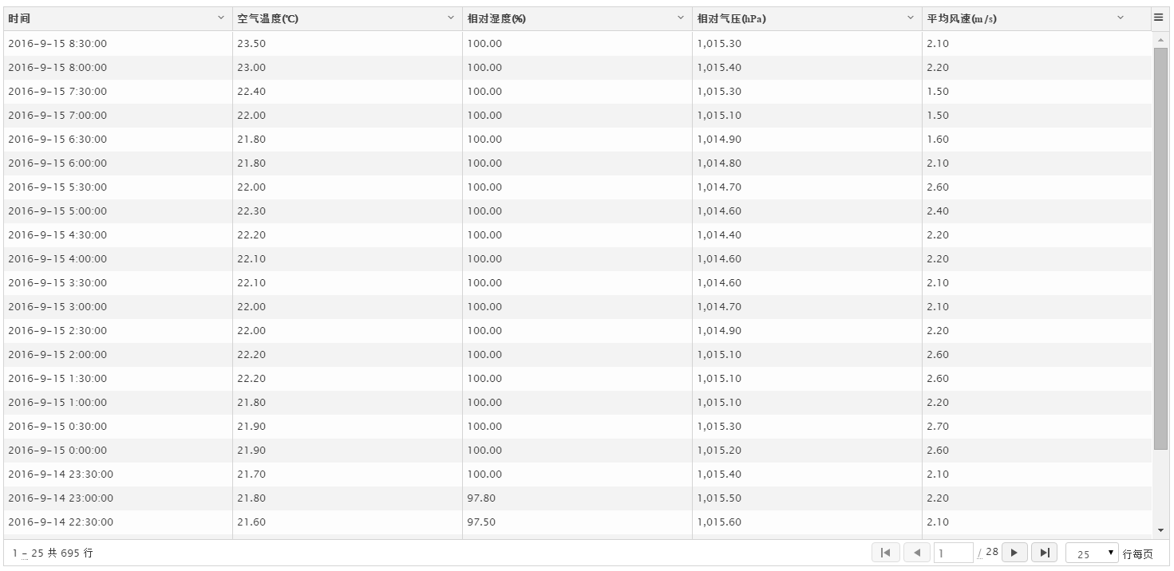

1. 以参数为粒度，以表格的形式展示相同参数站点数据与实验室数据的数据对比。
2. 以参数为粒度，以折线图的形式展示不同参数在一段时间内的数据变化。

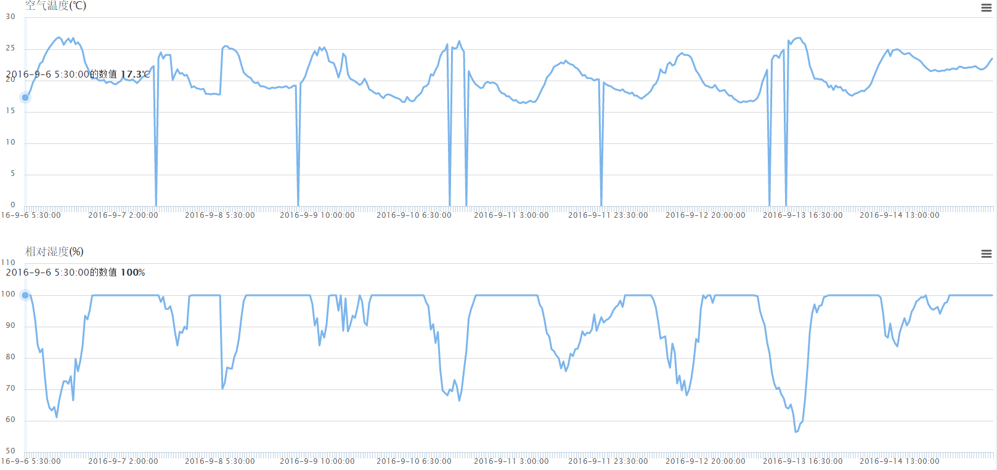

1. 以参数为粒度，以折线图的形式展示相同参数站点数据与实验室数据的数据对比。
2. 统计一段时间内，分别以天、周、月为粒度，展示水质等级的次数。

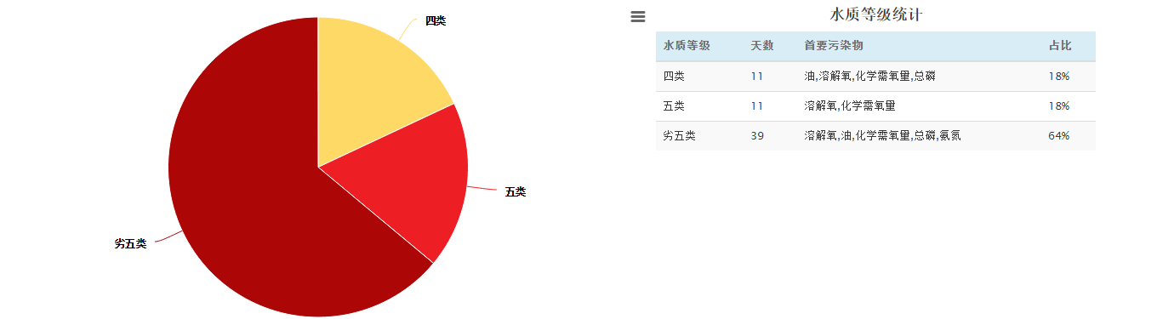

1. 以天为单位，以折线图的方式展示水质等级走势。

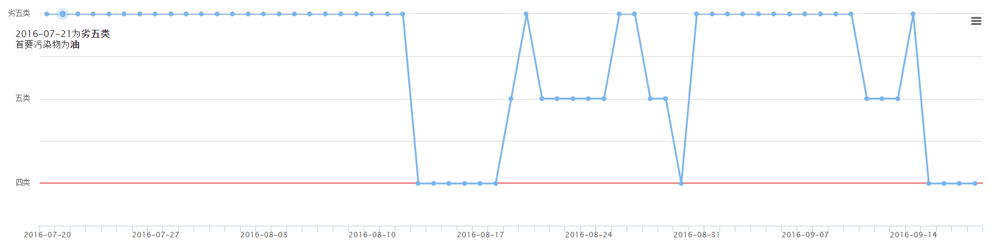

# 系统结构

## 系统应用流程



## 元数据结构



## 数据读取模块



## 权限控制模块



# 关键技术

1. 操作系统

本系统可以适用于Windows、Linux、Unix、Mac OS、SunOS、MPE/iX、HP-UX、AIX、FreeBSD、OpenVMS等多种操作系统。

1. Java运行环境

JDK1.6及以上版本。

1. 数据库

MySQL Cluster 7及以上版本。MySql热备服务。

1. 应用服务

GlassFish应用服务。

1. 地图服务

GeoServer开源地理信息系统。

# 项目阶段和里程碑

## 研发流程规范

系统研发采用敏捷开发（Agile Modeling）的模式，以用户的需求进化为核心，采用迭代、循序渐进的方法进行软件开发。

在敏捷开发中，软件项目在构建初期被切分成多个子项目，各个子项目的成果都经过测试， 具备可视、可集成和可运行使用的特征。换言之，就是把一个大项目分为多个相互联系，但也可独立运行的小项目，并分别完成，在此过程中软件一直处于可使用状态。

|  |  |  |
| --- | --- | --- |
| **阶段** | **截止时间** | **里程碑** |
| 界面设计 | 2016-09-25 | 界面设计效果图 |
| 界面开发 | 2016-10-02 | 软件系统界面代码 |
| GIS服务搭建 | 2016-10-09 | 《GIS服务应用说明书》 |
| 后台代码开发 | 2016-10-16 | 软件系统后台代码 |
| 系统测试 | 2016-10-23 | 水环境在线监测系统三期BUG追踪  《水环境在线监测系统三期安装部署手册》  《水环境在线监测系统三期操作手册》 |
| 系统部署和客户培训 | 2016-11-01 | 《水环境在线系统三期上线说明》 |

# 项目资源成本

|  |  |  |  |
| --- | --- | --- | --- |
| **阶段** | **截止时间** | **人力投入** | **设备投入** |
| 界面设计 | 2016-09-25 | 2人 |  |
| 界面开发 | 2016-10-02 | 2人 | 1台开发用服务器  2台开发人员用个人电脑 |
| GIS服务搭建 | 2016-10-09 | 1人 |
| 后台代码开发 | 2016-10-16 | 1人 |
| 系统测试 | 2016-10-23 | 4人 |
| 系统部署和客户培训 | 2016-11-01 | 2人 |
| 总计 |  | 4人月 | 1台开发用服务器 |

# 参考文件

《水环境在线监测系统二期建设计划.docx》